外键的作用：（保持数据的完整性，对正常两个表的select没影响，但从表要插入数据，则外键字段的数据一定是主表有的，才可以插入成功）
- A表的主键所在的字段 在 B表是非主键的字段，也就是说 B的外键是A的主键，也就是说A是主表，B是从表，如图；
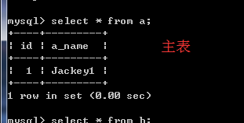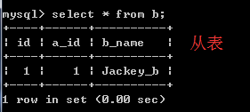
- 可以直接在创建 B 表(从表)的时候直接 constraint `fk_1` foreign key (`a_id`) references `a` (`id`) on update cascade on delete restrict，，也可以直接在创建完之后 alter table b add constraint `fk_1` foreign key(`a_id`) references `a` (`id`) on update cascade on delete restrict;
On update cascade :: 主表更新了主键数字后，B表（从表）的外键（a_id）也会跟着改变，如图：（从表可以更新绑定外键的，但前提得是主表存在这个外键ID，此例是 a_id）
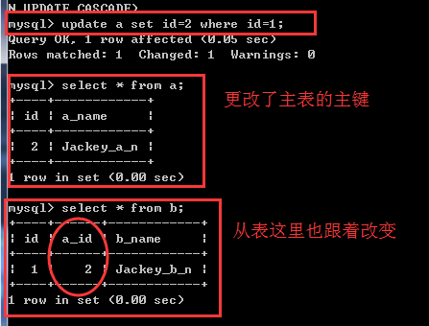
On delete restrict :: 说明不管主表，从表都不可以删除此行数据，保证数据一致性；
On delete cascade :: 说明不管主表，从表都可以删除此行数据；；区别：：如果 主表删除一行数据，则会对应删除 从表的一行数据，，但是如果 从表 删除一行数据， 删除成功，则主表的一行数据还在。

